请点击全屏查看
2018襄阳老河口市生物模拟试题
选择题（每小题1分，共6分）
1．下列哪种现象不是生命现象( )
A.夏季人出汗 B.铁在潮湿环境中生锈
C.植物落叶了 D.用手触摸含羞草，展开的叶片会合拢
2、（2018襄阳生物）古人云：“橘生淮南则为橘，橘生淮北则为枳。”就是说，淮南的橘子移种到淮北就不甜美了。想一想，产生这一差异的主要因素是 ( )
A．土壤 B．空气 C．温度 D．阳光
3．雷鸟羽毛在冬天呈白色，春天换为灰色，这是生物与环境相适应的一种现象。下列现象与此不相类似的是( )
A蚯蚓活动使土壤更肥沃 B．变色龙的体色随环境颜色而变化
C仙人掌的叶退化成针形 D．有些树木秋天落叶，有些四季常青
4、下表为某课外活动小组探究“光对鼠妇生活的影响”的实验方案。下列修改建议正确的是( )
鼠妇位置 | 鼠妇数量 | 光照 | 温度 | 湿度
纸盒左半侧 | 20只 | 明亮 | 20℃ | 适宜
纸盒右半侧 | 20只 | 阴暗 | 30℃ | 适宜
A．左右两侧鼠妇的数量可以不同 B．左右两侧都应保持30℃
C．左右两侧都应保持在阴暗环境中 D．左右两侧可以湿度不同
5.（2018襄阳生物）下列属于生态系统的是( )
A.黄河中的鲤鱼 B.洞庭湖中的所有生物 C.内蒙古草原上的全部羊 D.泰山林区
6. （2018襄阳生物）植被覆盖率高的地区，往往降雨量多、气候湿润，这种现象说明( )
A．生物生存依赖环境 B．生物能够影响环境
C．生物能够适应环境 D．环境影响生物生存

简答题（每空1分，共12分）
11、右下图是一个草原生态系统的食物网图，请根据图回答问题：

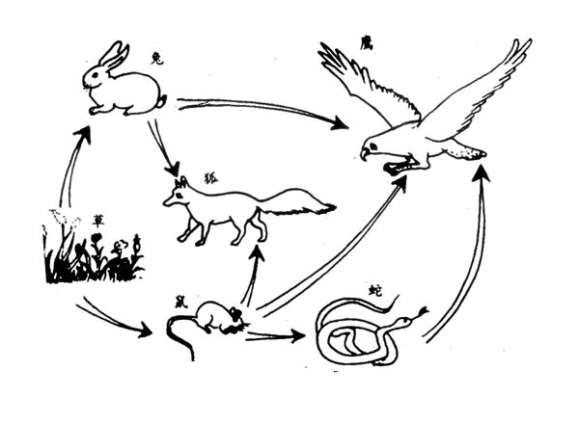
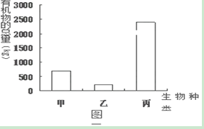

（1）（2018襄阳生物）该食物网中食物链的起点生物_____ ___，共有 条食物链。随着鼠的捕食过程，生产者草体内的____________和__________进入它的体内并沿着食物链和食物网流动．
（2）若此图表示一个完整的生态系统，则需要补充的组成部分是____________和______________。
（3）此生态系统中各种生物生命活动的能量最终来源是 ，数量最多的生物是_______________。
（4）（2018襄阳生物）如果将狐、鹰等肉食动物大量捕杀，在一定时间内兔的数量会大量增加。一段时间后，该生态系统各种生物数量处于稳定状态，说明生态系统具有一定的_________________能力。长期干旱，导致大量草死亡，生态系统被破坏，这说生态系统的自动调节能力有一定________的。无论短期干旱，还是长期干旱，都会影响草的生活，这说明环境__________生物。
（5）写出一条最长的食物链：_______________________________________________。
（6）留心观察，你会发现不同环境中的青蛙、昆虫的体色是不同的，但都与其周围的环境基本一致。这说明生物与环境是 的。
(7)若右图二中甲、乙、丙分别表示草→鼠→猫头鹰这条食物链中三种生物的有机物总量，则丙对应的生物是 。
（8）此生态系统中影响草生活的生物因素有____ _ __ （至少答三点），非生物因素有____ _ __ _（至少答三点）。
12.（2018襄阳生物）DDT是一种不易被分解、化学性质十分稳定的有机杀虫剂。DDT进入生物体后，就与生物体内的脂肪相结合，不易排出体外。下表表示南极海洋生态系统中海水和几种生物体内DDT的含量，请分析并回答：
名称 | 海水 | A | B | C | D | E
DDT浓度（PPM） | 0.00005 | 0.2 | 0.0006 | 0.01 | 0.05 | 1.00
（1）写出该生态系统的食物链：______________________________。（用字母回答）
（2）该生态系统中，生产者是_____，（用字母回答）数量最多的消费者是________。（用字母回答）
（3）南极海洋生态系统中积累DDT最多的生物是_____________。（用字母回答）
（4）人们并没有到南极大陆去喷洒DDT，而从未离开南极的企鹅体内却有DDT，这说明（ ）
A、DDT挥发性强 B、DDT在生物圈内流动，生物圈是一个统一的整体
C、考察队员把DDT带到了南极 D、从施药地区迁去的动物将DDT带到了南极分解的
（5）（2018襄阳生物）海洋中的A、B、C、D、E这些生物的遗体、遗物会被海水中的____________和___________分解，它们被称为海洋生态系统中____________。

